Отчет по лабораторной работе № 9
по дисциплине «Технология программирования»
Тема: Сортировка вставками
Вариант 21
Выполнил: студент группы 403
Самарский Ярослав Вадимович
Проверил: ____________________
2026

Цель работы
Изучить алгоритм сортировки вставками и научиться применять алгоритм при обработке данных в массиве.

Формулировка задания
Вариант 21.
Задача 1. Сжать массив, удалив из него все элементы, модуль которых не превышает 2. Освободившиеся в конце массива элементы заполнить нулями.
Задача 2. Дана целочисленная квадратная матрица. Упорядочить по возрастанию элементы в тех строках, которые содержат только отрицательные элементы.

Код программы

Задача 1 (task1.cpp)
#include <iostream>
#include <cmath>

using namespace std;

int main() {
setlocale(0, "");

int n;
cout << "Размер массива: ";
cin >> n;

int *arr = new int[n];
cout << "Введите элементы массива:\n";
for (int i = 0; i < n; i++)
cin >> arr[i];

int k = 0;
for (int i = 0; i < n; i++) {
if (abs(arr[i]) > 2)
arr[k++] = arr[i];
}
for (int i = k; i < n; i++)
arr[i] = 0;

cout << "Сжатый массив:\n";
for (int i = 0; i < n; i++)
cout << arr[i] << " ";
cout << endl;

delete[] arr;

return 0;
}

Задача 2 (task2.cpp)
#include <iostream>

using namespace std;

int main() {
setlocale(0, "");

int n;
cout << "Размер квадратной матрицы: ";
cin >> n;

int **a = new int*[n];
for (int i = 0; i < n; i++)
a[i] = new int[n];

cout << "Введите элементы матрицы:\n";
for (int i = 0; i < n; i++)
for (int j = 0; j < n; j++)
cin >> a[i][j];

for (int i = 0; i < n; i++) {
bool only_neg = true;
for (int j = 0; j < n; j++) {
if (a[i][j] >= 0) {
only_neg = false;
break;
}
}

if (only_neg) {
for (int k = 1; k < n; k++) {
int buf = a[i][k];
int j = k - 1;
while (j >= 0 && a[i][j] > buf) {
a[i][j + 1] = a[i][j];
j--;
}
a[i][j + 1] = buf;
}
}
}

cout << "Преобразованная матрица:\n";
for (int i = 0; i < n; i++) {
for (int j = 0; j < n; j++)
cout << a[i][j] << "\t";
cout << endl;
}

for (int i = 0; i < n; i++)
delete[] a[i];
delete[] a;

return 0;
}

Контрольный пример

Задача 1
Введен массив из 8 элементов: {5, 1, -4, 2, -1, 7, -3, 0}. Элементы, модуль которых превышает 2: 5, -4, 7, -3 (всего 4 элемента). Они перемещены в начало массива. Оставшиеся 4 позиции в конце заполнены нулями: {5, -4, 7, -3, 0, 0, 0, 0}.
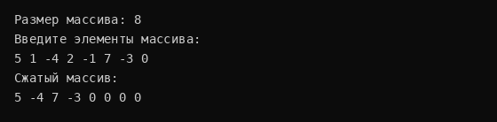
Рисунок 1. Результат сжатия массива (задача 1)

Задача 2
Введена квадратная матрица 3×3:
Строка 0: [-3, -1, -5] — содержит только отрицательные числа, упорядочена по возрастанию алгоритмом вставок: [-5, -3, -1].
Строка 1: [ 2, -4, 6] — содержит положительные числа, оставлена без изменений: [2, -4, 6].
Строка 2: [-8, -2, -4] — содержит только отрицательные числа, упорядочена по возрастанию алгоритмом вставок: [-8, -4, -2].
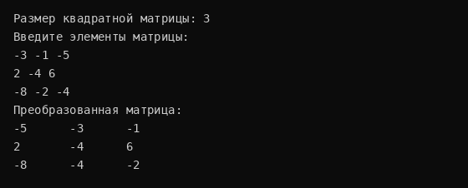
Рисунок 2. Результат сортировки строк матрицы вставками (задача 2)

Выводы по работе
В лабораторной работе изучен алгоритм сортировки вставками и его применение для обработки массивов и матриц.
В задаче 1 реализован линейный алгоритм сжатия массива на месте, перемещающий элементы с модулем больше 2 в начало и заполняющий остаток массива нулями за один проход O(n). В задаче 2 реализован предварительный анализ строк матрицы на наличие только отрицательных элементов и последующая сортировка подходящих строк методом вставок по возрастанию. Алгоритм вставок показал высокую скорость и простоту при сортировке небольших массивов.

Ответы на контрольные вопросы
1. Суть сортировки вставками?
Элементы перебираются по очереди начиная со второго. Текущий элемент сохраняется в буферную переменную, а предшествующие элементы, которые больше него, сдвигаются вправо. Затем элемент вставляется на освободившееся место.
2. Виды сортировок массива?
Сортировка вставками, сортировка выбором, пузырьковая сортировка, сортировка Шелла, быстрая сортировка, сортировка слиянием, пирамидальная сортировка.
3. Эффективность сортировки вставками?
В худшем и среднем случае временная сложность составляет O(n²). В лучшем случае на почти отсортированном массиве — O(n).
4. Сравните сортировки выбором и вставками.
Сортировка выбором всегда выполняет фиксированное число сравнений O(n²), но делает мало обменов. Сортировка вставками адаптивна: на почти отсортированных данных работает значительно быстрее, за O(n), но требует больше сдвигов в худшем случае.
5. Какой из известных вам алгоритмов эффективней?
Среди простых квадратичных алгоритмов эффективнее сортировка вставками. Для больших массивов эффективнее алгоритмы со сложностью O(n log n): быстрая сортировка и сортировка слиянием.

